Хон Тэ в Кактусовой Пещере. Сякухати и сказки.
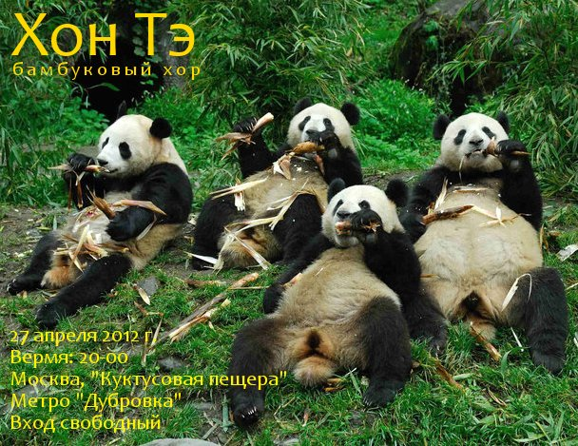
В этот раз играем в Кактусовой Пещере, которая успела стать для Хон Тэ постоянным прибежищем. В программу добавили новый дуэт - это Песня собирателя ракушек. Будет сказка про дракона и новая сказка о Вкусной и здоровой пище. Вход свободный. Приносите с собой сладости. Например, пластиковые стканчики и молоко для панды (см. картинку) )))
Ждём вас, друзья.
Схема проезда: http://cos-music.livejournal.com/177707.html Ссылка: http://honte.ru/93/


